学费住宿费电子票据查询下载方法
- 通过微信公众号查询
（该方法仅支持在校园网的网络环境下使用，本人手机的移动网络则无法打开此功能，查询之前请确保电脑或手机已登录校园网，没有校园网的同学请使用方法二：电子票夹小程序）
1、关注微信公众号“南方医科大学财务处”，并点击缴费信息下的“待缴学杂费”菜单。
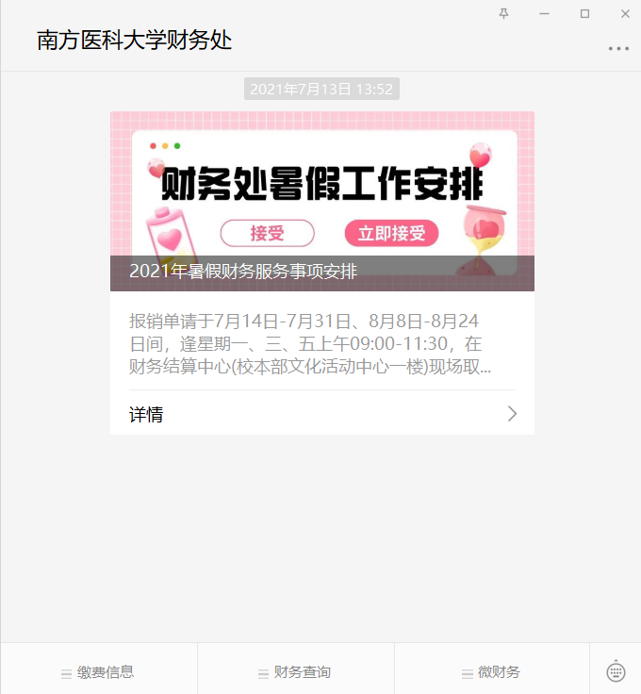
2、若已经绑定过自己的账号，则直接点击本人后面的班级信息进入系统，若没有绑定过自己的账号，则点击绑定新用户，账号为本人的学号（初始密码：888888）。
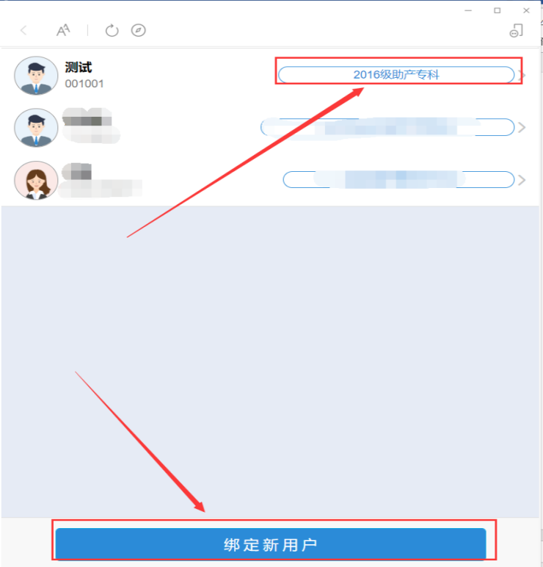

3、点击缴费历史，打开查看本人的缴费记录。
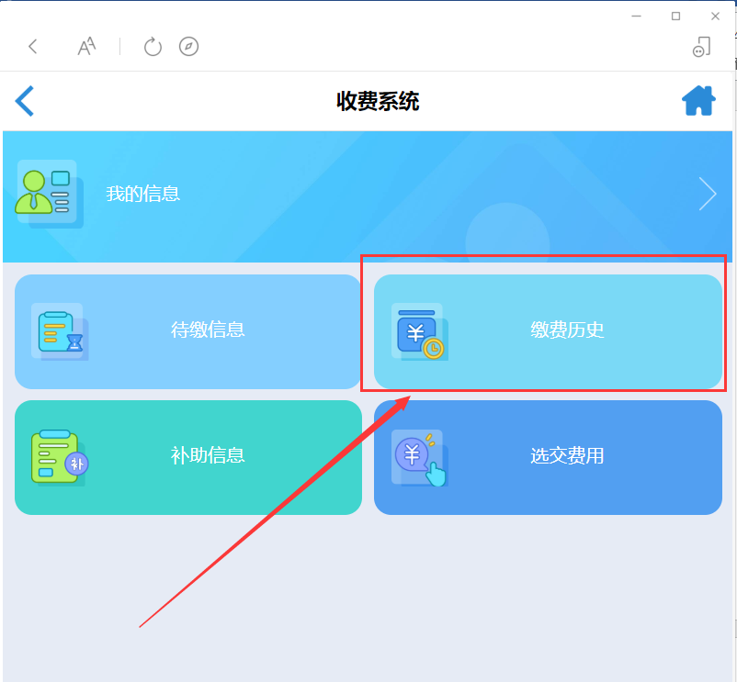

4、点击缴费记录后面的查看发票即可打开电子票据，打开后可以自行决定是否需要下载电子票据。
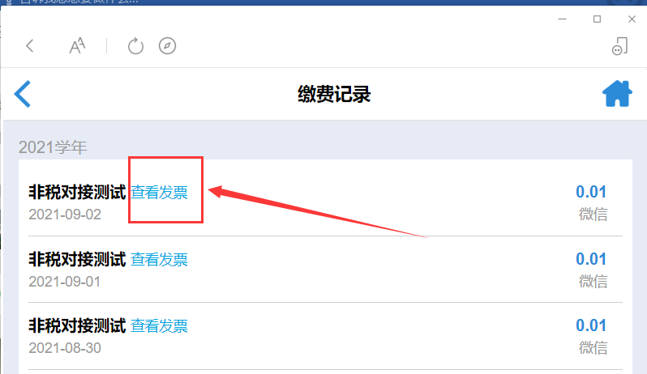

- 通过电子票夹小程序查询
（该方法可以通过校外网络查询，注意扫描下方专属二维码）
- 使用微信扫一扫我校电子票夹专属二维码

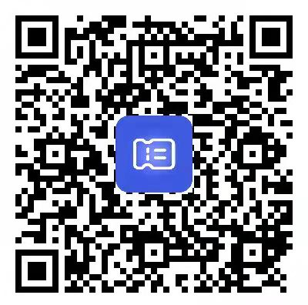
- 首次登陆需要实名注册

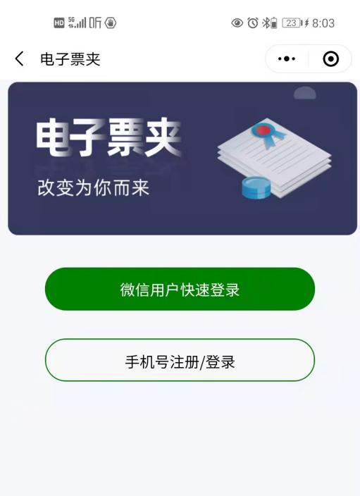

- 注册成功登陆后，财务处分批次开具的电子发票会自动推送到“我的票夹”，可直接点击查看。

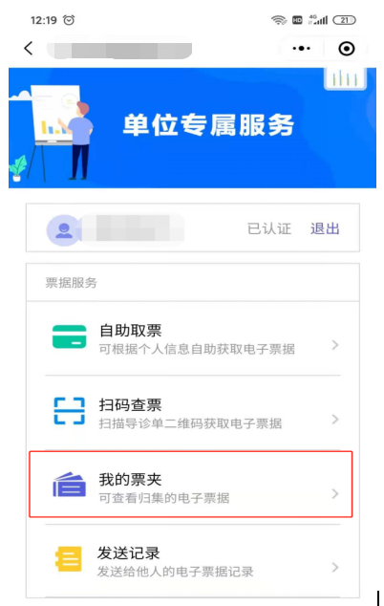
- 如果在“我的票夹”中没有收到自动推送的票据，也可以选择“自助取票”，输入两项个人信息，点击查看电子票据。缴费后财务处核对开票一般需要1-3天，请耐心等待。

